 [Перевод: казахский - русский - www.onlinedoctranslator.com](https://www.onlinedoctranslator.com/ru/?utm_source=onlinedoctranslator&utm_medium=docx&utm_campaign=attribution)

**Лекция №6.Штриховка объектов.**

Штриховка – заполнение (закрашивание) заданной области по выбранному рисунку.

Команда «Штриховка» (BHATCH) в меню «Рисунок» или в инструменте «Инструменты».активируется нажатием кнопки. После вызова команды откроется диалоговое окно «Штриховка».

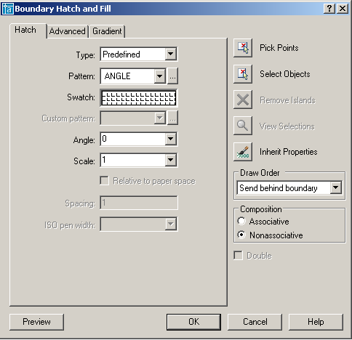

**Диалоговое окно «Штриховка»**

Команда «Штриховка» (BHATCH) позволяет штриховать объект, ограниченный замкнутой кривой, путем выбора или отображения контура.Система AUTOCAD включает более 50 видов штриховки, соответствующих стандартам производства, 14 моделей штриховки, соответствующих стандарту ISO (Международной организации по стандартизации). Выбор образца штриховки осуществляется с помощью параметра Pattern:. Чтобы использовать стандартные образцы штриховки, выберите «Предварительно заданные» в меню «Тип:». Текстовые поля «Масштаб» и «Угол» позволяют ввести угол поворота и масштабный коэффициент выбранного образца штриховки. А чтобы создать новый пользовательский образец штриховки, выберите «Пользовательский» в списке «Тип».

В разделе «Градиент» диалогового окна «Штриховка и градиент» вводятся настройки цвета.

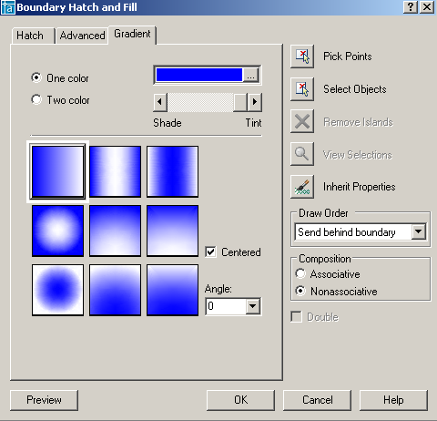

**Диалоговое окно «Градиентная краска»**

Чтобы автоматически определить контур обводки, нажмите кнопку «Добавить: Указать точки». В это время появятся следующие запросы:

1. показать внутреннюю точку;

2. выбрать все объекты;

3. выделены все видимые объекты;

4. анализ выбранных данных;

5. анализ внутренних разделов:

6. показать внутреннюю точку;

7. анализ внутренних разделов;

8. Нажмите кнопку Enter, чтобы завершить выбор области, которую нужно заштриховать.

Если AUTOCAD обнаружит, что контур не замкнут или точка не лежит внутри контура, он откроет диалоговое окно, содержащее информацию об ошибке. Чтобы выбрать любой стандартный метод контурной штриховки, нажмите кнопку «Выбрать объекты».